QUÉ ES EL SHUTTLE DINÁMICO Y CÓMO UTILIZARLO PASO A PASO

- Celering ha unido movilidad y tecnología para que desplazarte a diario por la ciudad sea más económico, rápido y respetuoso con el medio ambiente

Madrid, 23 de noviembre de 2021.- El Shuttle Dinámico es un servicio de transporte compartido que ya se ha consolidado en ciudades como Nueva York, con más de 100.000 usuarios diarios, Tokio, Londres o Berlín. En España lo ha instaurado Celering, una startup española especializada en ofrecer servicios de movilidad a ciudades, empresas y particulares.

El Shuttle Dinámico funciona con una tecnología basada en algoritmos de Inteligencia Artificial que representa la última tendencia en movilidad. Además, esta tecnología DRT (Demand Responsive Transport) permite llevar a cabo una movilidad compartida por viajeros con trayectos similares.

Las ciudades cada vez están más congestionadas y contaminadas. Un vehículo particular supone sufrir atascos y asumir costes. Además, el transporte público no supone una solución viable para muchas personas por cuestiones de tiempo, en Madrid, por ejemplo, el tiempo medio empleado en ir y volver del trabajo es superior a 1 hora.

Esta nueva forma de viajar, con chófer y vehículo compartido, es la solución ideal a problemas como las aglomeraciones, los atascos, los horarios del transporte público y, a la vez, permite reducir la contaminación y mejorar la calidad de vida de las ciudades al facilitar los desplazamientos de los ciudadanos.

“Resulta imprescindible un cambio, un cambio a mejor. Un cambio inteligente, que permita mejorar la Movilidad de los urbanitas. Gracias a Celering esto ya es posible”, afirma José María Campos, CEO de la compañía.

Como utilizar el Shuttle Dinámico paso a paso

Los usuarios solicitan el servicio o trayecto a través de una app móvil disponible en iOS y Android. En la solicitud, el usuario puede indicar la hora a la que le gustaría llegar a su destino o la hora a la que prefiere salir.

Con todos los datos, la tecnología de Celering genera la ruta que permita realizar la recogida del cliente y la llegada al destino de la forma más eficiente.

Una vez el usuario elige su trayecto, recibirá un aviso con la confirmación. Finalmente, el chófer recoge al pasajero a menos de 500 metros de su ubicación.

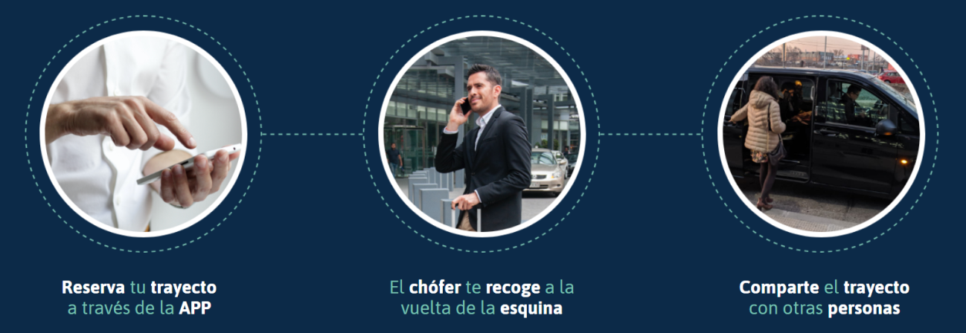

Acerca de Celering
Celering es una startup española que ofrece soluciones de movilidad inteligente y sostenible. Soluciones como la Digitalización de las Líneas Fijas de autobús o el Shuttle Dinámico, un servicio de transporte compartido con chófer, bajo demanda y en tiempo real que permite ahorrar tiempo en desplazamientos respecto al transporte público, reducir las emisiones nocivas de CO2 y ahorrar en costes de movilidad en comparación con el vehículo privado.

Para más información:
Actitud de Comunicación
María Contenente maria.contenente@actitud.es
Tel.: 91 302 28 60

